Несоблюдение маркировки пищевой продукции как типичное нарушение санитарно-эпидемиологических требований
Согласно «Общих санитарно-эпидемиологических требований к содержанию и эксплуатации капитальных строений, изолированных помещений и иных объектов, принадлежащих субъектам хозяйствования» (Декрет Президента РБ от 23.11.2017 №7) глава 4, пункта 45 на объектах запрещается обращение:
- пищевой продукции без наличия маркировки (с информацией, наносимой в соответствии с требованиями технических регламентов Таможенного союза, Евразийского экономического союза). Однако данное нарушение является одним из часто встречаемых при проведении надзорных мероприятий. Так, в Кореличском районе за 8 месяцев 2018 года был проведен 201 мониторинг объектов торговли и общественного питания, в результате которого был выявлен 31 случай данного нарушения, преимущественно на торговых объектах.
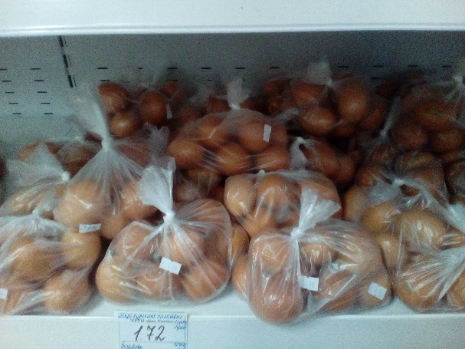
Маркировка пищевой продукции должна содержать:
- наименование пищевой продукции;
- состав;
- количество;
- дату изготовления и срок годности;
- условия хранения;
- наименование и местонахождение изготовителя, импортера или уполномоченного изготовителем лица, если таковые имеются, юридические адреса изготовителя, импортера и других уполномоченных лиц;
- рекомендации и (или) ограничения по использованию, включая способы приготовления, если без этих рекомендаций или ограничений использование пищевой продукции может быть затруднено или причинить вред здоровью потребителя.
- показатели пищевой ценности;
- сведения о наличии в пищевой продукции компонентов, полученных с применением генно-модифицированных организмов;
- информация о содержании в пищевой продукции вредных для здоровья покупателя веществ (пищевых добавок ароматизаторов и консервантов);
- единый знак обращения продукции на рынке государств-членов Евразийского экономического союза.
Как наносить маркировку на продукцию:
При нанесении маркировки на продукцию следует помнить, что маркировка должна быть понятной и достоверной. Она не должна вводить покупателей в заблуждение, а все символы на ней должны легко читаться и быть доступными для осмотра потребителем. Для этого маркировку следует наносить на изделие, этикетку или ярлык, которые прикрепляются непосредственно на сам товар. Маркировку можно наносить на упаковку изделия или листок-вкладыш к продукции.
Маркировка должна быть выполнена на русском языке или государственном языке государства-члена Таможенного союза, на территории которого данное изделие производится и реализуется потребителю.
Для импортной продукции допускается наименование изготовителя и его юридический адрес указывать с использованием латинского алфавита.

